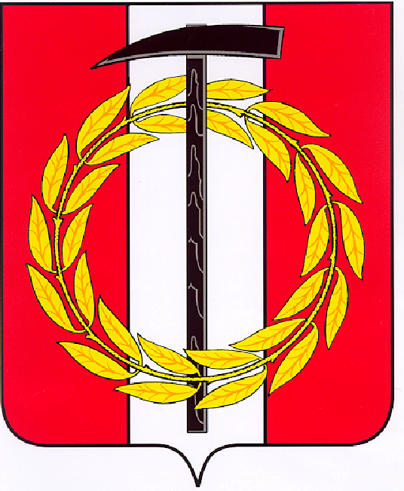
Собрание депутатов Копейского городского округа

Челябинской области
РЕШЕНИЕ
от 25.02.2021 №133
О назначении собрания
по инициативному проекту
«Реконструкция западного
двухэтажного крыла МОУ
СОШ №21»

В соответствии с Федеральным законом от 06 октября 2003 года №131-ФЗ «Об общих принципах организации местного самоуправления в Российской Федерации», руководствуясь Уставом муниципального образования «Копейский городской округ», решением Собрания депутатов Копейского городского округа от 27.01.2021 №102-МО «Об утверждении Порядка проведения собрания или конференций граждан на территории Копейского городского округа в целях рассмотрения инициативных проектов», рассмотрев обращение по назначению собрания граждан в целях реализации инициативного проекта Гвоздеву А.В. от 17.02.2021
Собрание депутатов Копейского городского округа Челябинской области
РЕШАЕТ:
1. В целях рассмотрения и обсуждения вопросов внесения инициативного проекта «Реконструкция западного двухэтажного крыла МОУ «СОШ № 21» назначить собрание граждан в целях реализации инициативного проекта на 25.02.2021 в 15:00 по адресу: г. Копейск, пр. Победы д. 42 (МОУ «СОШ № 21). Способ проведения собрания – очное.
2. Гвоздеву А.В. заблаговременно, но не менее чем за 7 дней до проведения собрания по рассмотрению и обсуждению вопроса внесения инициативного проекта известить граждан о времени и месте проведения собрания и вопросах, выносимых на обсуждение.
3. Гвоздеву А.В. принять меры по обеспечению общественного порядка и санитарных норм при проведении собрания граждан
4. Контроль исполнения настоящего решения возложить на постоянную комиссию Собрания депутатов Копейского городского округа по организационным, правовым и общественно-политическим вопросам.
5. Настоящее решение вступает в силу со дня принятия.

Председатель Собрания депутатов
Копейского городского округа Е.К. Гиске

